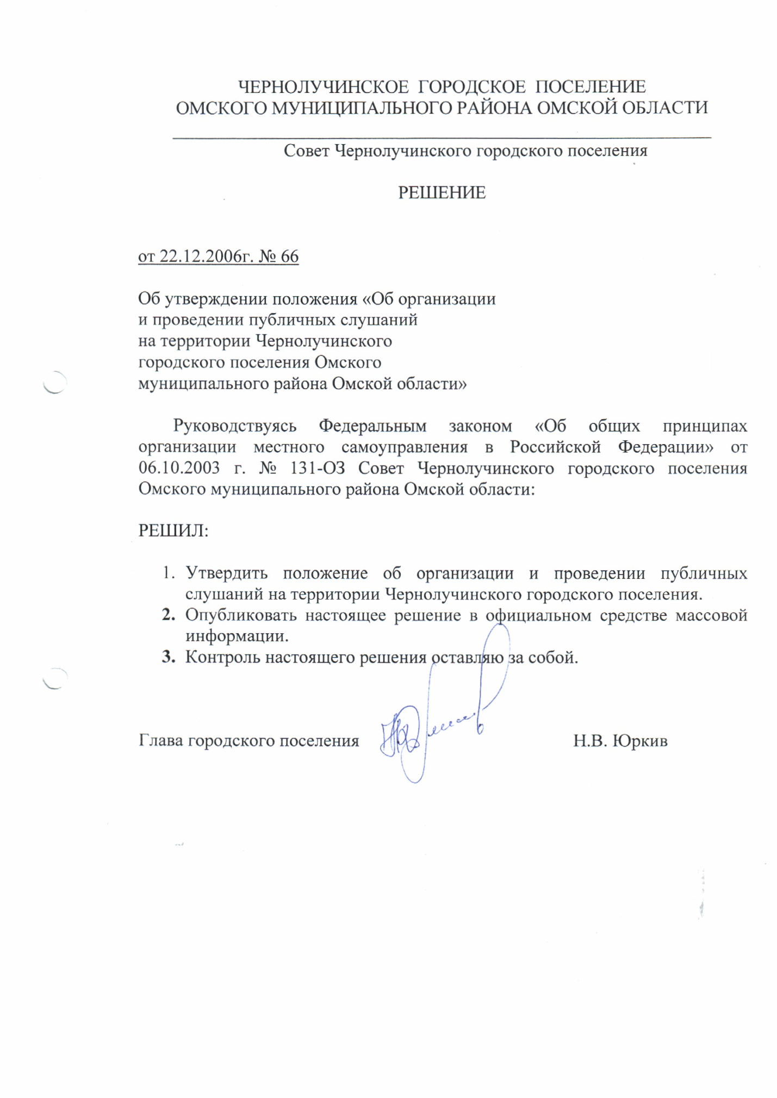

Приложение
Утверждено решением
Совета Чернолучинского
городского поселения
№ 66 от 22.12.2006г.
Положение
об организации и проведении публичных слушаний
1. Общие положения
1. Публичные слушания (далее — слушания), проводимые Советом депутатов Чернолучинского городского поселения, являются формой реализации права жителей на непосредственное участие в местном самоуправлении.
2. Слушания — открытое обсуждение наиболее важных вопросов жизни района (поселения), представляющих общественную значимость, и проектов нормативных правовых актов органов местного самоуправления, затрагивающих интересы большого числа жителей Чернолучинского городского поселения с участием представителей политических партий, общественных объединений, профессиональных союзов, органов территориального общественного самоуправления.
З. Основными целями проведения слушаний являются:
1) обеспечение реализации прав жителей Чернолучинского городского поселения на непосредственное участие в местном самоуправлении;
2) учет мнения жителей Чернолучинского городского поселения при принятии наиболее важных решений Совета депутатов
З) осуществление непосредственной связи, органов местного самоуправления с населением Чернолучинского городского поселения;
4) формирование общественного мнения по обсуждаемым проблемам.
4. Слушания проводятся по инициативе населения, Совета депутатов Чернолучинского городского поселения или главы Чернолучинского городского поселения. Инициирующие слушания лица являются организаторами слушаний.
5. Слушания по инициативе населения, реализуемой в порядке, предусмотренном для правотворческой инициативы, Советом депутатов Чернолучинского городского поселения назначаются Советом депутатов, а по инициативе главы Чернолучинского городского поселения — главой городского поселения . Инициатива населения о проведении слушаний реализуется в порядке, предусмотренном для осуществления правотворческой инициативы граждан. Решение о проведении слушаний принимается не позднее чем за 10 дней до дня проведения.

6. На слушания должны выноситься:
1) проект устава Чернолучинского городского поселения, а также проект муниципального правового акта о внесении изменений и дополнений в данный устав;
2) проект местного бюджета и отчет о его исполнении;
З) проекты планов и программ развития Чернолучинского городского поселения, проекты правил землепользования и застройки, проекты планировки территорий и проекты межевания территорий, а также вопросы предоставления разрешений на условно разрешенный вид использования земельных участков и объектов капитального строительства, вопросы отклонения от предельных параметров разрешенного строительства, реконструкций объектов капитального строительства;
4) вопросы о преобразовании Чернолучинского городского поселения.
\
7. По решению Совета депутатов Чернолучинского городского поселения, главы Чернолучинского городского поселения слушания могут проводиться по иным вопросам местного значения.
II. Порядок проведения слушаний
8. В решении о проведении слушаний определяются вопросы, выносимые на обсуждение, дата, время и место проведения.
9. Списки докладчиков и содокладчиков по вопросам слушаний, лиц и организаций, приглашаемых для участия в слушаниях, определяются инициатором слушаний не позднее, чем за две недели до проведения слушаний.
10. Для участия в слушаниях могут приглашаться представители федеральных органов государственной власти, органов государственной власти Омской области, депутаты Омского муниципального района, Законодательного Собрания Омской области, представители политических партий, общественных объединений, профессиональных союзов, органов территориального общественного самоуправления, руководители организаций, представители средств массовой информации, специалисты.
11, Жители Чернолучинского городского поселения могут принимать участие в слушаниях, известив лично о своем намерении организаторов слушаний не позднее, чем за три дня.
12. Организатор слушаний обеспечивает приглашение и регистрацию участников слушаний, ведение протокола и оформление итоговых документов, заблаговременное (не позднее, чем за З дня до дня слушаний) информирование приглашаемых участников слушаний о дате, времени и месте слушаний.
13. Для подготовки слушаний может создаваться рабочая группа (организационный комитет).
14. Организатор слушаний обеспечивает публикацию в средствах массовой информации, информирование население в других формах о времени, месте проведения слушаний и вопросах, выносимых на обсуждение не позднее, чем за неделю до проведения слушаний.
15. Продолжительность слушаний определяется организатором их проведения исходя из характера обсуждаемых вопросов.
16. На слушаниях глава Чернолучинского городского поселения являются председательствующим.
17. Председательствующий открывает слушания докладом о существе обсуждаемых вопросов, регламенте проведения заседания, составе приглашенных. Затем предоставляет слово докладчику (продолжительностью не более 20 минут), содокладчикам (не более 10 минут) и выступающим (до 5 минут). Председательствующий следит за порядком обсуждения, подводит итоги обсуждения.
18. Все приглашенные лица выступают на слушаниях только с разрешения председательствующего. Вопросы после выступлений могут задаваться как в устной, так и в письменной форме.
19. Замечания и предложения, внесенные участниками слушаний, фиксируются в протоколе слушаний. По результатам слушаний может приниматься итоговый документ — рекомендации слушаний, подготавливаемые рабочей группой (организационным комитетом), подлежащие обязательному учету при принятии решений по вопросам, предусмотренным в пунктах 6, 7 настоящего Положения.
20. Рекомендации слушаний подлежат опубликованию (обнародованию).

